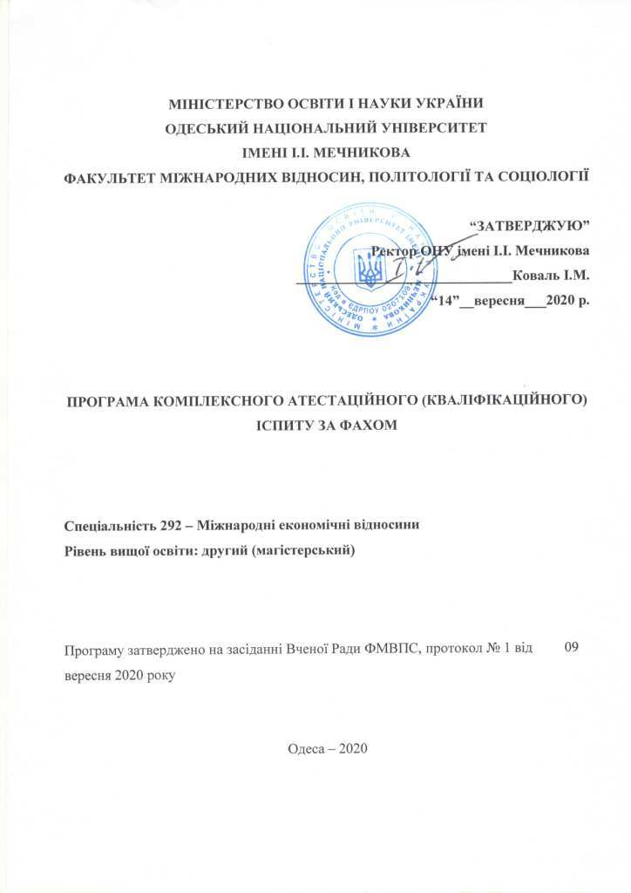
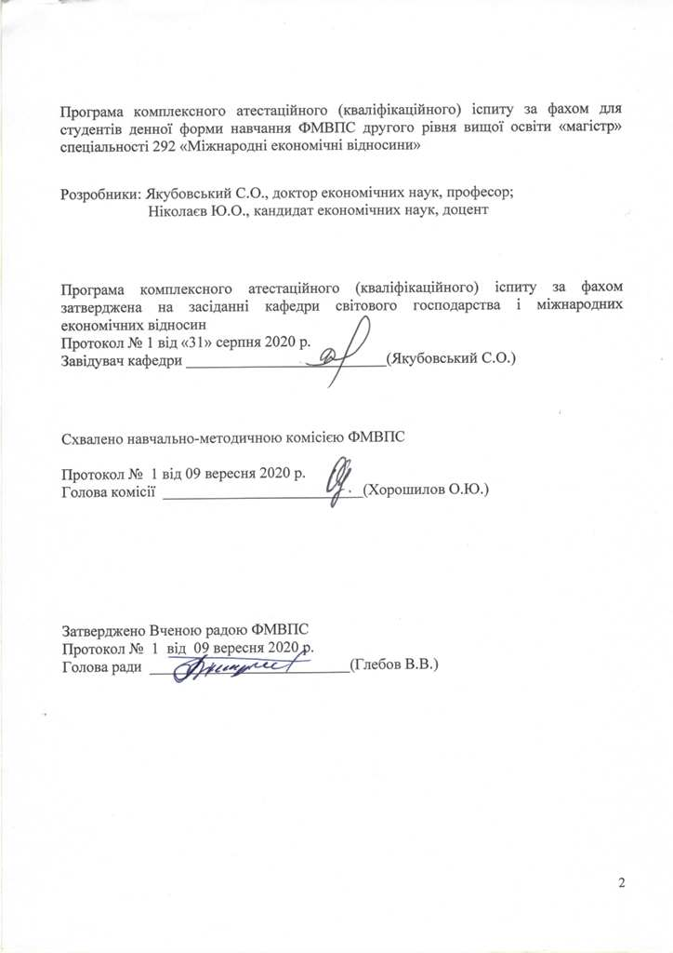
І. ПОЯСНЮВАЛЬНА ЗАПИСКА

Метою комплексного атестаційного (кваліфікаційного) іспиту за фахом є: оцінювання рівня та якості отриманих теоретичних знань, їх міцності; виявлення ступеня розвитку мислення, умінь самостійно працювати, синтезувати отримані знання і застосовувати їх для розв’язання практичних завдань.
Об’єктом оцінювання виступають компетенції студентів, тобто знання і вміння, що характеризують здатність розуміти, виконувати, відображати й пізнавати те, що вимагає освітня програма підготовки економіста-міжнародника після закінчення процесу навчання на другому рівні вищої освіти «магістр».
Від студентів очікується демонстрування необхідних знань та вмінь для здійснення професійної діяльності, що ґрунтується на етичних принципах і спрямована на підвищення міжнародної конкурентоспроможності економіки України та рівня добробуту її населення, дотримання прав людини, сприяння соціально-економічним змінам у країні.
Міцне наукове підґрунтя підготовки економістів-міжнародників забезпечують знання сучасної економічної теорії і методів наукових досліджень у сфері міжнародних економічних відносин, політики підвищення міжнародної конкурентоспроможності національної економіки, методології аналізу соціально-економічної політики держав у глобальному середовищі, розуміння закономірностей розвитку світового господарства.
Базою для підготовки магістра з міжнародних економічних відносин є теорія ринкової економіки, мікроекономіка та макроекономіка. Поєднання їх з прикладними економічними дисциплінами, такими як світові фінанси, міжнародні валютно-кредитні відносини, практикум з міжнародної торгівлі, світові фондові ринки тощо, - дало змогу створити теоретичне підгрунтя для підготовки магістрів з міжнародних економічних відносин.
Питання, що виносяться на іспит, складаються на основі наступних освітніх компонент, які вивчаються як окремі дисципліни спеціалізації на другому (магістерському) рівні вищої освіти: Теоретичний семінар “Актуальні проблеми світового господарства”; Транснаціоналізація світового простору; Практикум з проблем відкритої економіки; Практикум з глобальних економічних проблем; Практикум з проблем європейської інтеграції.

ІІ. ЗМІСТ

Розділ 1. Теоретичний семінар “Актуальні проблеми світового господарства”.
Роль міжнародної торгівлі в економічному розвитку суспільства. Становлення теорії міжнародної торгівлі - меркантилісти. Формування принципів вільної торгівлі: фритредерства. Внесок А.Сміта і Д.Рікардо.
Причини упровадження тарифів. Визначення їх. Плюси і мінуси введення тарифів.
Внесок ГАТТ і СОТ у зниженні тарифних бар'єрів. Реакція країн - зростання ролі нетарифних перешкод. Види їх.
Імпортні квоти - переваги перед тарифами. Методи квотування.
Підрахунки втрат країни від зовнішньоторгового протекціонізму. Приклади обґрунтованості протекціонізму: політика захисту молодої галузі, екологічні та санітарні міркування, інтереси оборони тощо. Тарифи як джерело прямих державних доходів.
Демпінгова політика. Різновиди демпінгу: грабіжний, циклічний, сезонний, тривалий. Заходи у відповідь на демпінг. Експортні субсидії.
Типи економічних блоків. Теорія економічного союзу. Коротка характеристика існуючих у світі економічних блоків.

Розділ 2. Транснаціоналізація світового простору.

Міжнародні економічні відносини як об’єкт вивчення та аналізу. Особливості організаційної та функціональної структури сучасних МЕВ. Суб’єкти, форми та рівні МЕВ. Етапи розвитку. Середовище функціонування. Показники стану національних економік та їх рейтинги у сучасних умовах. Світовий економічний порядок.

Економічний механізм взаємодії суб’єктів МЕВ та його функції.
Парадигма економічної глобалізації. Сутність та складові елементи глобалізації. Процеси глобалізації та зміна ролі суб’єктів МЕВ. Трансформація ролі держави в сучасних умовах. Позитивний та негативний вплив глобалізації. Взаємозалежність країн та економічна безпека. Глобальні проблеми.
Сутність, причини та основні риси міжнародної міграції робочої сили як фактора виробництва. Інтернаціоналізація ринку праці. Сучасні міжнародні міграційні системи. Вплив трудової міграції на ринок праці. Масштаби, форми та напрямки потоків трудової міграції. Сучасні центри тяжіння трудових мігрантів. Економічні ефекти міжнародної трудової міграції. Державне та міжнародне регулювання міграції. Характеристика та особливості еміграційної та імміграційної політики.
Сутність та основні поняття, пов’язані з міжнародним трансфертом технології. Особливості механізму передачі технологій. Сучасні інструменти захисту інтелектуальної власності. Найбільш поширенні форми передачі технологій, їх характеристика та види платежів.
Міжнародна економічна інтеграція: передумови, цілі, етапи розвитку. Особливості інтеграційних відносин в окремих регіонах світу на прикладі: ЄС, НАФТА, МЕРКОСУР, АТЕС.

Розділ 3. Практикум з проблем відкритої економіки.
Теорія вибору рішення в умовах існування фінансових ризиків.
Особливості капіталізації міжнародних ринків акцій. Порівняльний аналіз обсягів світового ринку акцій та облігацій. Цінні папери зовнішнього та внутрішнього обігу: регіональні особливості. Розвиток світового ринку похідних цінних паперів: динаміка і вартість процентних ф’ючерсних та опціонних контрактів, валютних ф’ючерсних та опціонних контрактів, ф’ючерсних та опціонних контрактів на індекси.
Методи спотворення цінових механізмів під час проведення операцій з фінансовими інструментами. Шляхи та засоби поширення недостовірної інформації на фінансових ринках. Нормативно-правова база США та ЄС по протидії маніпулюванню та здійсненню інсайдерській торгівлі на міжнародних фінансових ринках. Ефективність боротьби з маніпулюванням ринку та інсайдерською торгівлею в країнах СНД.
Визначення фінансових ф’ючерсів. Відмінність ф’ючерсних від форвардних контрактів. Клірингова палата та страхові внески на ринку ф’ючерсних контрактів. Особливості зворотної торгівлі на ринку ф’ючерсних контрактів.
Визначення довгого та короткого хеджу.
Основні категорії спекулянтів на ринку ф’ючерсних контрактів.
Визначення опціонних контрактів.
Біржові стратегії на ринку опціонних контрактів.
Норма прибутку при використанні похідних цінних паперів.

Розділ 4. Практикум з глобальних економічних проблем.

Грошова база, резерви, діяльність Центрального банку на ринку цінних паперів. Політика обов’язкового та надлишкового резервування. Співвідношення “готівка-чекові депозити”, “термінові депозити-чекові депозити”, “решта складових М2-чекові депозити”. Добробут населення, % ставка, банківська паніка та відтік депозитів. Розмір тіньової економіки, рівень податків.
Міжнародний ринок облігацій та кредитів.
Сутність системи "Бреттон-Вудс-2", її відмінності від "Бреттон-Вудс-1". Переваги та недоліки системи "Бреттон-Вудс-2".
Фактори, що впливають на бюджетну та валютну політику, рівень процентних ставок, зростання цін виробників та споживачів, стан платіжного балансу та обсяги зовнішніх запозичень країн Європи.
Фактори, що впливають на бюджетну та валютну політику, рівень процентних ставок, зростання цін виробників та споживачів, стан платіжного балансу та обсяги зовнішніх запозичень країн Північної Америки.
Фактори, що впливають на бюджетну та валютну політику, рівень процентних ставок, зростання цін виробників та споживачів, стан платіжного балансу та обсяги зовнішніх запозичень країн Південної Америки.
Фактори, що впливають на бюджетну та валютну політику, рівень процентних ставок, зростання цін виробників та споживачів, стан платіжного балансу та обсяги зовнішніх запозичень країн Азії.

Розділ 5. Теоретичний семінар “Практикум з проблем європейської інтеграції”.

Поняття економічної інтеграції. Передумови економічної інтеграції. Що змушує країни інтегруватися: цілі економічної інтеграції. Економічна і політична інтеграція. Два напрямки економічної інтеграції: федералізм і міжурядова співпраця. Позитивна і негативна інтеграція.
Інструменти аналізу попиту і пропозиції у відкритій економіці.
Інструменти аналізу попиту та пропозиції на імпорт.
Вплив недискримінаційного запровадження тарифу на внутрішній ринок товару (обсяги виробництва, споживання, імпорту, ціна).
Імпортний тариф як засіб оподаткування іноземців. Глобальний вплив імпортного тарифу на добробут всіх країн, що торгують. Види тарифних бар'єрів.
Вплив односторонньої дискримінаційної лібералізації на внутрішній ринок товару. Переваги митного союзу перед зоною вільної торгівлі.
Цілі , засоби і інструменти економічної інтеграції у ЄС. Організаційна структура ЄС: три стовпи і дах. Основні поняття Закону ЄС. Інститути ЄС. Конституційна угода: Лісабонський договір.
Бюджет ЄС: принципи, доходи і витрати. Економіка прийняття рішень у ЄС.
Інститути ЄС у сфері зовнішньоторговельної політики. Зовнішньоекономічна політика ЄС щодо регіонів: відносини з країнами Європейської асоціації вільної торгівлі, країнами Середземномор’я, країнами Західних Балкан, країнами колишнього СРСР, колишніми колоніями, найбіднішими країнами світу. Характеристика зовнішнього тарифу ЄС.
Митна політика ЄС. Концепція інтегрованого управління кордонами. Поняття спеціального уповноваженого оператора. Шенгенське законодавство.
Сучасна спільна сільськогосподарська політика ЄС.
Історія розширення ЄС і сучасний стан розширення. Поглиблення, розповсюдження і розширення ЄС. Стратегія розширення ЄС. Методи розширення ЄС. Економічний вплив східного розширення ЄС.

ІІІ. Питання для підготовки до іспиту
- Методологічні засади аналізу сучасних міжнародних економічних відносин. Глобальний дискурс.
- Теоретичний аналіз міжнародних економічних відносин: інструменти і методи.
- Міжнародна економічна система: сутність, структура, суперечності розвитку.
- Форми міжнародних економічних відносин та особливості їх розвитку в сучасних умовах.
- Міжнародний поділ праці: форми та тенденції розвитку.
- Глобалізація економіки: сутність, етапи та історичні типи розвитку.
- Форми глобалізації і суперечності розвитку. Економічна єдність світу.
- Основні елементи глобальної економіки. Світова економічна рівновага та умови її забезпечення.
- Ринкова парадигма світового господарства. Глобальний характер сучасних міжнародних економічних відносин.
- Моделі і форми економічного розвитку. Ресурси світового економічного зростання.
- Інституціоналізація процесу економічного розвитку. Міжнародні стратегії розвитку.
- Світогосподарські пріоритети та система сучасних світогосподарських зв`язків України.
- Методологічні та теоретичні основи порівняння сучасних економічних систем.
- Особливості глобальних трансформацій та їх вплив на економічні системи.
- Світові інтеграційні процеси в теорії порівняльного аналізу економічних систем.
- Чинники розвитку сучасної фірми.
- Концепції фірми та їх вплив на розвиток реальних фірм.
- Розвиток нових організаційних форм підприємств і забезпечення ефективності їх функціонування.
- Роль держави у забезпеченні інституціональних умов функціонування підприємств.
- Сталий економічний розвиток та механізм його реалізації. Особливості моделі сталого розвитку економіки України.
- Сутність бар`єрів входу та виходу. Методи їх формування та визначення висоти. Методи визначення ціни та об`ємів виробництва фірмами-аборигенами, які не допускають входу у сектор конкуренції.
- Теорія «спірних ринків» - сутність та вплив на мікроекономічну теорію.
- Концентрація як економічна категорія. Причини, які впливають на її зростання.
- Методи виміру концентрації. Особливості різних показників. Типи і напрями концентрації.
- Норми економічної поведінки: зовнішні, рефлекторні та етичні.
- Типологія соціальної поведінки М.Вебера.
- Раціональність та неповна раціональність в економічних взаємодіях.
- Зовнішні ефекти і теорема Коуза.
- Ефект історичної обумовленості соціально-економічного розвитку.
- Проблема імпорту інститутів: революційний і еволюційний шляхи.
- Сучасна корпорація: інституційний підхід.
- Суть і типи контрактів та їх вплив на форми економічних взаємодій.
- Закономірності розвитку податкових систем в умовах глобалізації світового господарства. Моделі систем оподаткування: порівняльна характеристика.
- Механізми зменшення податкового тиску в системі міжнародних економічних відносин. Пірамідальна структура ТНК.
- Базові категорії міжнародного оподаткування в сучасній міжнародній економіці. Подвійне оподаткування та механізми його урегулювання.
- Моделі національних фінансових систем та їх конкурентні переваги в умовах глобалізації.
- Вплив фінансового розвитку на соціально-економічне зростання країн та ділові цикли.
- Закономірності розвитку фінансової системи України: досягнення, проблеми та шляхи реформування в сучасних умовах.
- Ефект «фінансового зараження» національних економік в умовах глобальної нестабільності та механізми його нейтралізації.
- Закономірності динаміки розвитку глобальної економіки. Дисбаланси розвитку глобальної економіки.
- Траєкторія макроекономічного розвитку глобальної економіки. Технологічні уклади та етапи їх розвитку.
- Особливості макроекономічної політики держави в умовах відкритої економіки. Методи, інструменти регулювання внутрішніх дисбалансів та протидії глобальним загрозам. Пруденціальна макроекономічна політика.
- Сучасні концепції фінансового розвитку компаній: теоретико-методологічні основи обґрунтування фінансових рішень.
- Дивідендна політика компаній на розвинених ринках та ринках, що розвиваються.
- Корпоративне та індивідуальне міжнародне податкове планування.
- Роль фінансового розвитку у формуванні національних економік країн світу (Німеччина, Японія, Франція, США, Англія).
- Моделювання стратегій формування портфелю цінних паперів. Портфель доходу і портфель росту.
- Стратегія розвитку та ринкової поведінки транснаціональних корпорацій. Суть і принципи діяльності ТНК. Сучасні теоретичні концепції діяльності ТНК.
- Обумовленість галузевої та регіональної структури прямих іноземних інвестицій у 2007-2020 роках.
- Сучасні теорії платіжного балансу: сутність та відповідність реаліям.
- Обумовленість впливу прямих іноземних інвестицій на обсяг продажу, виробництва, експорту та вартості активів філій ТНК.
- Вплив прямих іноземних інвестицій на економічний розвиток розвинених країн (на прикладі Японії, США, Сінгапуру).
- Вплив прямих іноземних інвестицій на економічний розвиток країн, що розвиваються (на прикладі Бразилії, Китаю, Мексики, Малайзії).
- Особливості формування міжнародної інвестиційної позиції України, динаміка її розвитку.
- Стійкість фінансової системи України, динаміка її зовнішнього боргу.
- Обумовленість взаємозалежності фінансових індикаторів зони євро.
- Обумовленість взаємозалежності фінансових індикаторів США.
- Особливості функціонування фондових ринків розвинутих країн.
- Особливості формування міжнародних інвестиційних позицій та зовнішнього боргу розвинених країн (на прикладі Японії, США, Сінгапуру).
- Особливості формування міжнародних інвестиційних позицій та зовнішнього боргу країн, що розвиваються (на прикладі Бразилії, Китаю, Мексики, Малайзії).

Іv. СПИСОК РЕКОМЕНДОВАНИХ ДЖЕРЕЛ ДЛЯ ПІДГОТОВКИ ДО ІСПИТУ

- Козак Ю. Г. Міжнародна економіка: в питаннях та вiдповiдях: підручник. / Ю. Г. Козак. – К.: Центр учбової літератури, 2018. – 228 с.
- Савельєв Є.В. Міжнародна економіка. -Тернопіль, 2017.
- Осика С, Пятницький В. Світова організація торгівлі. - К., 2018.
- Рокоча В.В. Міжнародна економіка: Навч. посібник: У 2 кн. — К.: Таксон, 2017. — 320 с.
- Філіпенко А.С. Міжнародні економічні відносини: теорія: підруч. для студ. екон. спец. вищ. навч. закл.: К.: Либідь, 2018.
- Шевчук В.О. Міжнародна економіка: теорія і практика: Підручник. – 3-тє видання, перероб. і доп. – К.: Знання, 2018. – 663 с.
- Шевчук В. Економічні реформи в Латинській Америці: від фінансової стабілізації до стійкого економічного зростання Монографія. – Львів: Каменяр. - 2016. – 364 с.
- Мертенс А.В. Инвестиции: Курс лекций по современной финансовой теории. — К.: Изд-во Киевского инвест. агенства, 2016. – 416 с.
- Козак Ю. Г. Міжнародні фінанси: навч. посіб. для студ. ВНЗ / Ю.Г. Козак (ред.). — Вид. 3-тє, перероб. та доп. — К. : Центр учбової літератури, 2016. – 639с.
10.Шнирков О.І. Торгова політика ЄС. Київський національний університет імені Т.Г. Шевченко. Інститут міжнародних відносин. – 2016. – 334 с.
- Національний банк України. Методичний коментар до платіжного балансу країни. - URL: /http://www.bank.gov.ua/Balance/commentary.htm/
- Національний банк України. Платіжний баланс України за 2007-2020 роки. / http://www.bank.gov.ua/Balance/index.htm/.
- МВФ. Краткое руководство по некоторым ключевым терминам. – URL: /http://www.imf.org/external/pubs/ft/survey/rus/2018/090106r.pdf/
- Глобальные дисбалансы. Анализ с точки зрения сбережений и инвестиций // World Economic Outlook. – September 2019.
- Baldwin R., Wyplosz C. The Economics of European Integration. 3d Edition. - McGraw Hill Education, 2017.
- Pelkmans J. European Integration: Methods and Economic Analysis. 4th Edition. Pearson Education Limited, 2017.
- Artis M., Nixson F.(ed), The Economics of the European Union, 4th ed., Oxford, 2016.
- Jovanovic M. The Economics of European Integration. Limits and Prospects. Edward Elgar Publishing Limited, 2020.

v. ІНФОРМАЦІЙНІ РЕСУРСИ

- www.eco-science.net – офіційний веб-сайт періодичного видання «Актуальні проблеми економіки»
- www.economukraine.com.ua - офіційний веб-сайт періодичного видання «Економіка України».
- www.economy.nayka.com.ua - офіційний веб-сайт періодичного видання «Ефективна економіка»
- www.nas.gov.ua - офіційний веб-сайт періодичного видання «Наука та інновації»
- www.minfin.gov.ua/control/uk/publish/category/bottom?cat_id=35691 - офіційний веб-сайт періодичного видання «Фінанси України»
- www.invesgazeta.net - офіційний веб-сайт періодичного видання Інвестгазета
- Міжнародний валютний фонд – www.imf.org На цьому сайті у вільному доступі є статистична інформація про основні економічні показники 184 країн світу.
- Комісія ООН з торгівлі та розвитку – www.unctad.org/Templates/Page.asp?intItemID=3198&lang=1 На цьому сайті у вільному доступі є статистична інформація про платіжний баланс – експорт, імпорт товарів та послуг, рух прямих, портфельних та інших інвестицій усіх країн-членів ООН.
- Центральне розвідувальне управління США (ЦРУ) – www.cia.gov/library/publications/the-world-factbook/ Цей сайт містить аналітично-статистичну інформацію, соціально-економічні показники та міжнародні торгові та фінансові індикатори 231 країни та території.
- Азійський банк розвитку - www.adb.org/Countries - Цей сайт містить статистичну інформацію, соціально-економічні показники, міжнародні торгові і фінансові індикатори 44 країн Азії.
- Державний комітет статистики України – www.ukrstat.gov.ua. На цьому сайті у вільному доступі є статистична інформація про майже усі макроекономічні та галузеві показники економічного розвитку України.
- Національний банк України. Методичний коментар до платіжного балансу країни - /http://www.bank.gov.ua/Balance/commentary.htm/
- Національний банк України. Платіжний баланс України за 1999-2020 роки. - / http://www.bank.gov.ua/Balance/index.htm/.
- Transnational Corporations, and the Infrastructure Challenge. World Investment Report 2020: Transnational Corporations, Agricultural Production and Development, NY, 2021. - http://unctad.org/ru/docs/wir2020overview_ru.pdf
- United Nations Conference on Trade and Development. World Investment Report 2019: Transnational Corporations, Agricultural Production and Development, NY, 2020. - http://www.unctad.org/ru/docs/wir2019overview_ru.pdf
- United Nations Conference on Trade and Development. World Investment Report 2018. - http://www.unctad.org/ru/docs/wir2018overview_ru.pdf
- United Nations Conference on Trade and Development. World Investment Report 2019. - http://www.unctad-docs.org/UNCTAD-WIR2019-Overview-ru.pdf
- United Nations Conference on Trade and Development. World Investment Report 2017. - http://www.unctad-docs.org/UNCTAD-WIR2017-Overview-ru.pdf

vI. Критерії оцінювання знань випускників

Оцінка “відмінно” (А) ставиться за повну, глибоку, логічну відповідь, демонстрацію розуміння економічного матеріалу з іноземних першоджерел, написаного мовою оригіналу, та правильне його тлумачення, доказові висновки, правильне використання економічної термінології та літератури.
Оцінка “добре” (В) ставиться в разі, коли відповідь відповідає зазначеним вимогам, але викладений матеріал недостатньо систематизований, не продемонстровано стійкі вміння у визначенні понять, у висновках і узагальненнях є окремі неточності.
Оцінка “добре” (С) ставиться в разі, коли відповідь в цілому відповідає зазначеним вимогам, але викладений матеріал не систематизований, не продемонстровано вміння у визначенні понять, у висновках і узагальненнях є суттєві неточності.
Оцінка “задовільно” (D) ставиться, коли студент виявляє розуміння основних положень питань, але спостерігається поверховість знань, визначення понять нечітке, недостатні вміння і аргументи, допущені помилки і неправильне тлумачення окремих економічних категорій або ж проблемне питання розв’язано лише частково.
Оцінка “задовільно” (Е) ставиться, коли студент виявляє розуміння основних положень питань, але спостерігається поверховість знань, невміння визначити поняття, недостатніми є знання економічних законів, але виконання завдання задовольняє мінімальним критеріям.
Оцінка “незадовільно” (FХ) ставиться, якщо відповідь є невірною і свідчить про незнання основного матеріалу, грубі помилки у визначенні економічних категорій і розв’язанні проблемних питань, невміння працювати з іноземними джерелами економічної інформації.
Оцінка “незадовільно” (F) ставиться, якщо відповідь неправильна і свідчить про незнання матеріалу, грубі помилки у визначенні економічних категорій і розв’язанні проблемних питань, невміння працювати з іноземними джерелами економічної інформації.

Відповідність оцінок у балах оцінкам за національною шкалою і шкалою ECTS

Оцінка  в балах | Оцінка  за національною шкалою | Оцінка  за шкалою ECTS |  | Примітка
 |  | Оцінка | Пояснення
90-100 | Відмінно | A | Відмінно  (відмінне розкриття матеріалу, без помилок, вміле використання іноземних джерел)
85 – 89 | Добре | B | Дуже добре  (розкриття матеріалу лише з незначною  кількістю помилок)
75 – 84 |  | C | Добре  (вище середнього рівня з кількома помилками)
70 – 74 | Задовільно  Задовільно | D | Задовільно  (загалом вірне розкриття матеріалу з певною кількістю суттєвих помилок)
60 – 69 |  | E | Достатньо  (розкриття матеріалу задовольняє мінімальним критеріям)
35 – 59 | Незадовільно  Незадовільно | FX | Незадовільно  (з можливістю повторного складання)
0 – 34 |  | F | Незадовільно  (з обов’язковим повторним курсом)

